Тест по правилам дорожного движения для учащихся 1 классов
- Кто является участником дорожного движения?
- Пешеход, водитель, пассажир
- Водитель, пассажир
- Пешеход, моряк, пилот

- Какая часть улицы безраздельно принадлежит людям?
- Проезжая часть
- Мостовая
- Тротуар
- Кювет.
- Какие существуют виды пешеходных переходов?
- Наземный, подземный
- Наземный, подземный, надземный
- Подземный, надземный
- Как расположены сигналы светофора?
- Жёлтый, красный, зелёный.
- Зелёный, жёлтый, красный.
- Красный, жёлтый, зелёный
- Какие автомобили могут ехать на красный сигнал светофора?
- Грузовые машины.
- Легковые машины.
- Машины специального назначения.
- Что ты должен сделать в первую очередь, подойдя к пешеходному переходу?
- Смело продолжить движение.
- Остановиться и убедиться, что нет опасности.
- Быстро пробежать.
- Как перейти проезжую часть дороги, если рядом нет пешеходного перехода?
- Пропустить транспорт, движущийся слева, дойти до середины, затем продолжить путь, при отсутствии транспорта справа.
- Переход запрещён, нужно дойти до ближайшего пешеходного перехода.
- Переходить можно только при отсутствии транспорта или достаточного удаления его от места перехода.
- Как должен поступить пешеход в ситуации, изображённой на картинке?
- Пройти перед автомобилем, убедившись, что он остановился и уступает вам дорогу.
- Пройти первым
- Уступить автомобилю
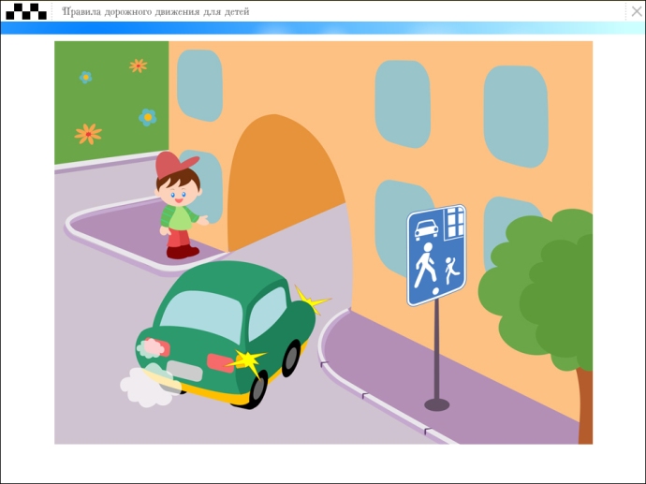

- Как правильно обходить автобус?
- 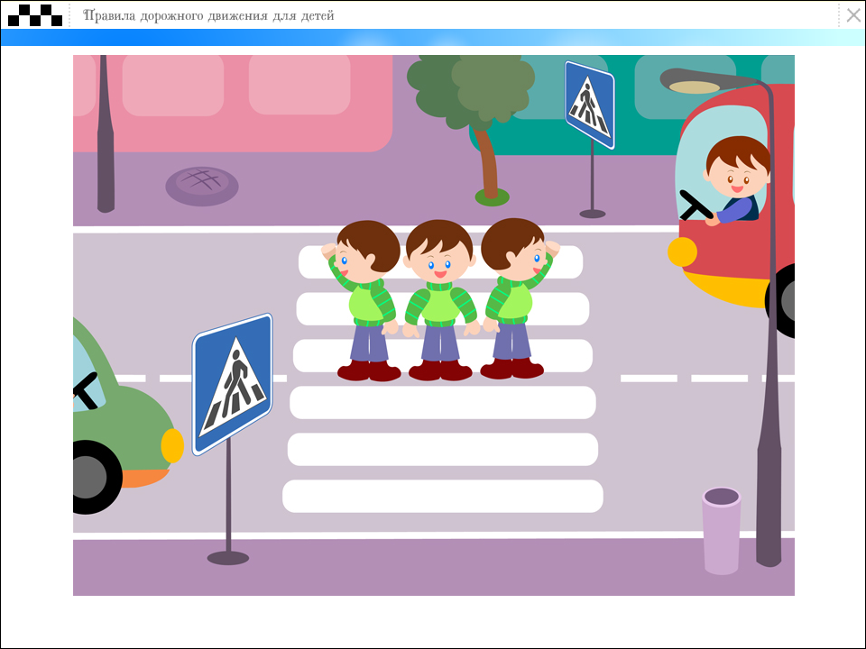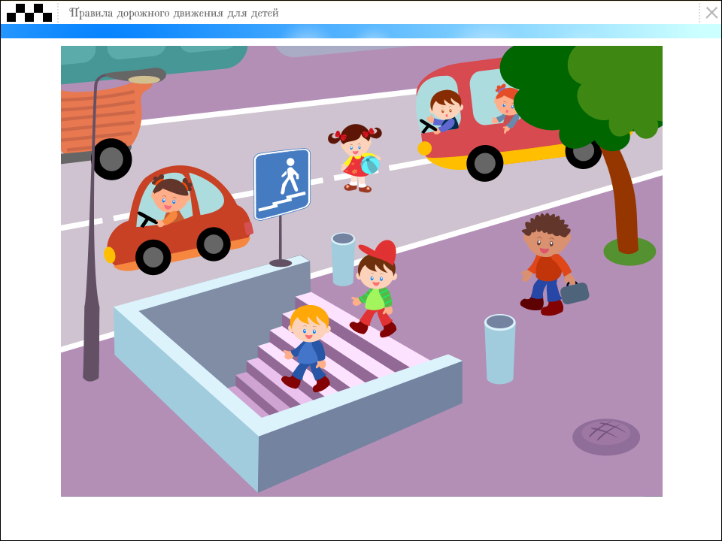Машины, автобусы, троллейбусы надо обходить сзади.
- Любой транспорт надо обходить спереди.
- Подождать, когда транспорт отъедет от остановки, тогда дорога будет хорошо видна в обе стороны, после этого переходить дорогу.

- Что обозначает знак, изображённый на картинке?

- Пешеходный переход.
- Осторожно дети.
- Беговая дорожка.

